|  |  |  |
| --- | --- | --- |
| Macintosh HD:Users:hoangnguyen:Documents:TDC:fitlog_blue.png | TRƯỜNG CAO ĐẲNG CÔNG NGHỆ THỦ ĐỨC  **Khoa Công Nghệ Thông Tin** |  |
|  |  |  |

**Chuyên đề CMS** | HKI – [2019 – 2020]

**BÁO CÁO THỰC HIỆN THÊM CỘT EMAIL**

**Thành viên:**

* **Lê Đức Dũng –** 17211TT3619
* **Nguyễn Thị Tuyết Nhung –** 16211TT1034
* **Lê Thành -**17211TT3614

**MỤC LỤC**

[I. Chỉnh sửa source Wordpress 1](#_Toc20168045)

[1. Hướng dẫn thêm Form Email 1](#_Toc20168046)

**DANH MỤC HÌNH ẢNH**

[I. Chỉnh sửa source Wordpress 1](#_Toc20168168)

[1. Hướng dẫn thêm Form Email 1](#_Toc20168169)

[Hình 1: Màn hình tìm kiếm 1](#_Toc20168172)

[Hình 2: Thêm Form Email (dòng 567) 1](#_Toc20168175)

[Hình 3: Màn hình User (dòng 275) 2](#_Toc20168178)

|  |  |  |  |
| --- | --- | --- | --- |
| STT | Tên | MSSV | Công việc |
| 1 | Lê Thành | 17211TT3614 | Làm thêm post email |
| 2 | Nguyễn Thị Tuyết Nhung | 16211TT1034 | Làm thêm post email |
| 3 | Lê Đức Dũng | 17211TT3619 | Làm thêm post email |

# I. Chỉnh sửa source Wordpress

* + - 1. **Hướng dẫn thêm Form Email**

Bước 1: Tìm kiếm file chứa kí tự post-title

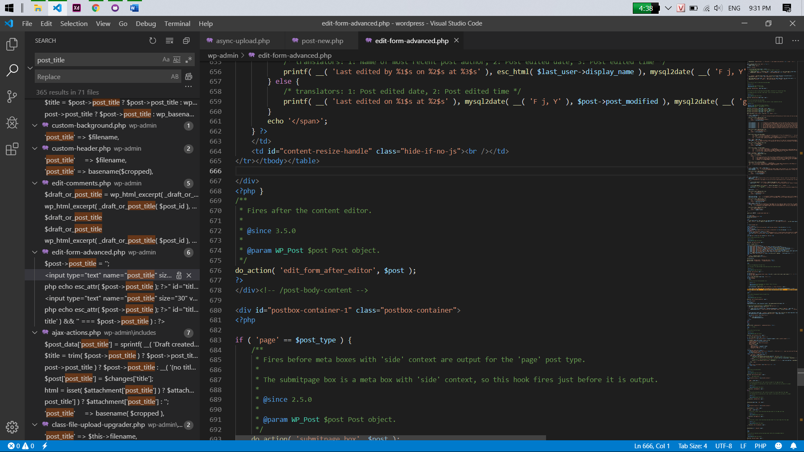

Hình 1: Màn hình tìm kiếm

Bước 2: Tìm đến file edit-form-advanced. Thêm Form input Email như ảnh

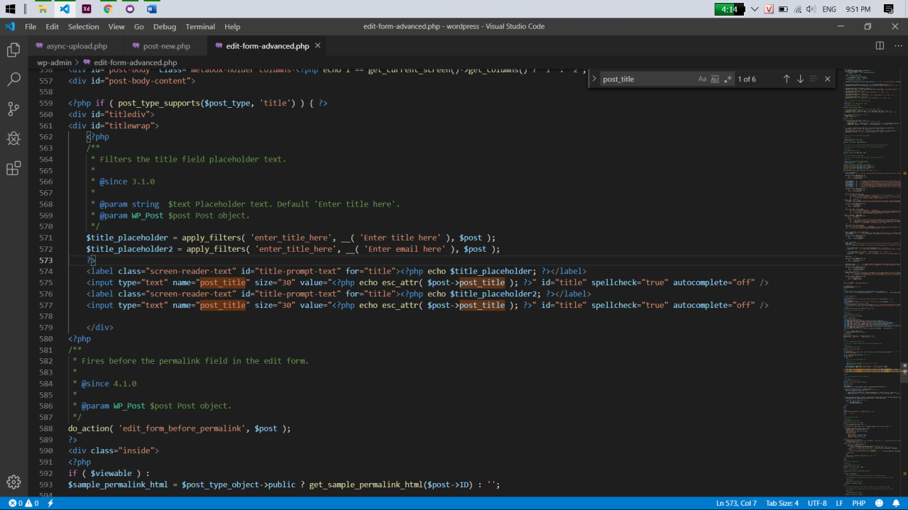

Hình 2: Thêm Form Email (dòng 567)

Bước 3: Refresh lại chorme => Xem kết quả

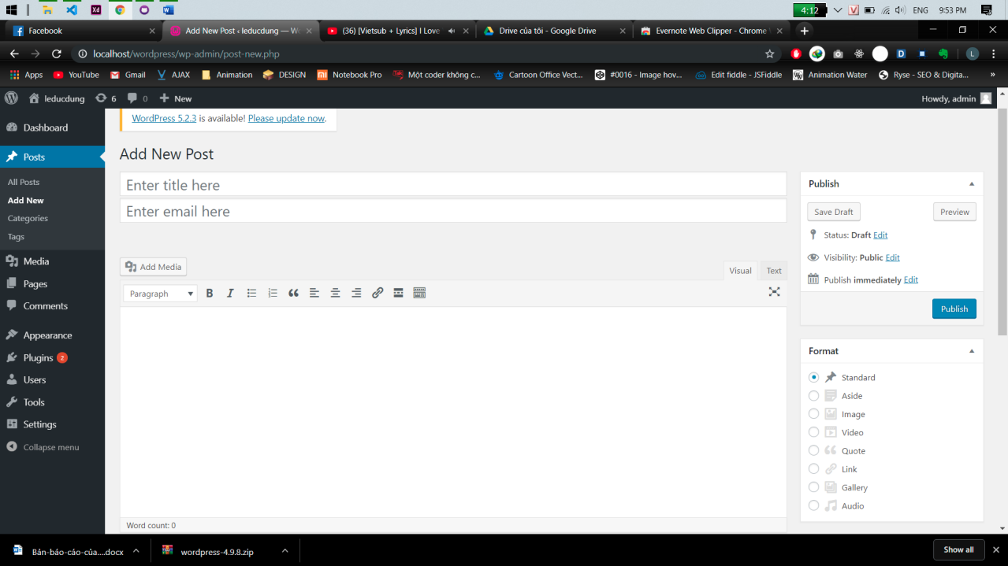

Hình 3: Màn hình User (dòng 275)